MARTES 15 DE DICIEMBRE CIENCIAS SOCIALES
HOY AVERIGUO 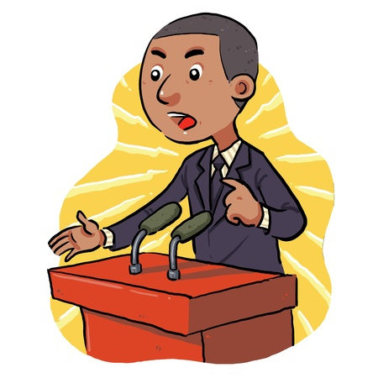
1-NOMBRE COMPLETO DE NUESTRO PRESIDENTE Y VICEPRESIDENTE.

----------------------------------------------------------------------------------------------------------------

2-NOMBRE COMPLETO DEL GOBERNADOR DE LA PROVINCIA DE BUENOS AIRES.

-----------------------------------------------------------------------------------------------------------------

3-NOMBRE DEL INTENDENTE DE MI LOCALIDAD

PARA INFORMARME UN POQUITO MÁS MIRO EL SIGUIENTE VIDEO DE ZAMBA Y EL NIÑO QUE LO SABE TODO. 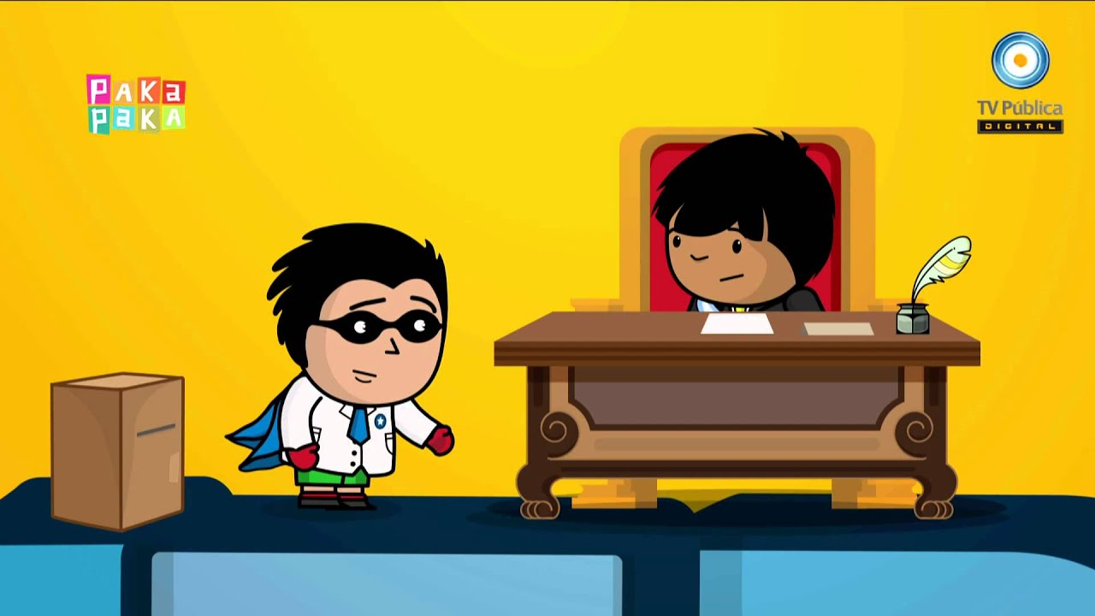
https://www.youtube.com/watch?v=-D2rAz4kjrU
MARTES 15 DE DICIEMBRE.
PRÁCTICAS DEL LENGUAJE.

ADIVINA ADIVINADOR.___________________

ADIVINANZAS NAVIDEÑAS.
¿QUÉ ES?

ANIMAL QUE TIRA DEL TRINEO DE PAPÁ NOEL: _______________________
OBJETO REDONDO CON EL QUE DECORAMOS EL ÁRBOL DE NAVIDAD: _______________
OBJETO QUE ALUMBRA Y DECORA: _______________________
TRES HOMBRES QUE VAN MONTADOS EN CAMELLOS Y TRAEN REGALOS: _______________
PAPEL CON MENSAJES DE NAVIDAD QUE VA ADENTRO DE UN SOBRE: ___________________
OBJETO VERDE QUE SE DECORA Y SE DEJAN REGALOS: __________________
DULCE TÍPICO NAVIDEÑO: __________________________

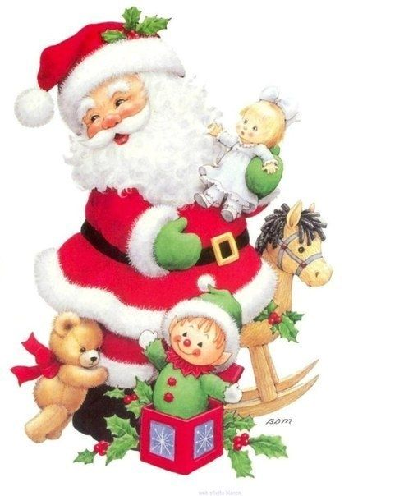
MARTES 15 DE DICIEMBRE
MATEMÁTICA
TRABAJAMOS CON LA PLATAFORMA
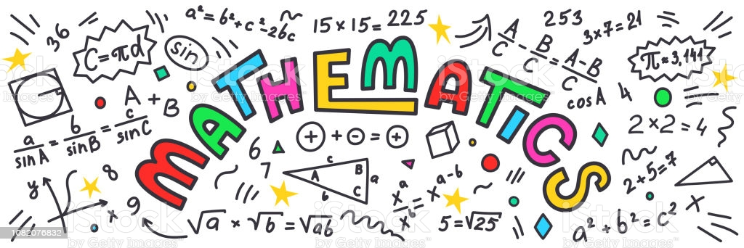

REPASAMOS.

INGRESAREMOS ENTRE TODOS A LA PLATAFORMA Y COMPLETAREMOS ACTIVIDADES INTERACTIVAS:
>CUERPOS GEOMÉTRICOS.
>ESCALAS NUMÉRICAS.
VERIFICAMOS ENTRE TODOS CADA RESPUESTA.

